Раздел 1. Общая информация
Цель – создание инструмента для ввода информации по проектным организациями, а также получения статистики по ним.
Для пользователя: ввод данных о проектной организации в одном месте в удобной форме.
Для руководителя: удобный инструмент контроля и измерения результатов работы.

Раздел 2. Состав работ
- Документ «Карточка проектной организации»
Необходимо создать документ для удобного ввода информации пользователем о проектной организации.
Документ должен быть условно разделен на разделы, после заполнения каждого из которых пользователь может установить флаг, сигнализирующий о том, что работа с данными раздела завершена. При необходимости можно добавить группы вида «Страницы».
Скриншот приведен для иллюстрации, внешний вид документа и состав реквизитов может отличаться от реального.
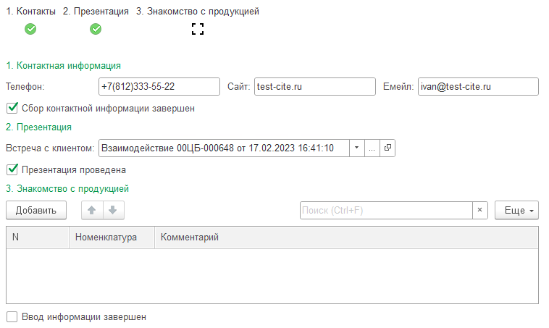
Отметка о выполнении
В конце каждого раздела должна быть добавлена галочка, которую пользователь будет устанавливать вручную, и которая будет означать окончание работы над разделом.
В момент установки отметки о выполнении должна также фиксироваться дата окончания работы над разделом. После того как отметка установлена, снять ее должно быть можно только в режиме редактирования.
Перейти в режим редактирования можно с помощью галочки «Режим редактирования» (тип – булево), доступной для изменения только пользователями с полными правами, а также с ролью «Изменение карточки проектной организации». Режим редактирования дает возможность снимать отметки о выполнении разделов, а также изменять даты окончания работы над разделом.
Раздел «1. Общая информация»
- При открытии формы, а также при изменении Клиента необходимо вывести все контактные данные клиента для просмотра без возможности редактирования (в табличной форме).
- Тип клиента – также при открытии и при изменении клиента необходимо вывести значение дополнительного реквизита клиента «Тип клиента».
- Реквизит «Р1_Общая информация_Отметка» (тип – булево), заголовок на форме – «Заполнение данных завершено» (отметка о выполнении раздела).
- Реквизит «Р1_Общая информация_Дата» (Тип – Дата(Дата и время)), на форме представлен без заголовка (дата завершения работы над разделом).
Что такое направление? Тип клиента?
Раздел «2. Презентация»
Реквизиты:
- Презентация (тип – документ «CRM_Взаимодействие») – возможность выбрать взаимодействие из списка взаимодействий с фильтром по клиенту
- Результат – нередактируемый реквизит формы, данные из Презентации. Заполняется при открытии формы и при изменении Презентации.
- Описание – нередактируемый реквизит формы, данные из Презентации. Заполняется при открытии формы и при изменении Презентации.
- Реквизит «Р2_Презентация_Отметка» (тип – булево), заголовок на форме – «Презентация проведена» (отметка о выполнении раздела).
- Реквизит «Р2_Презентация_Дата» (Тип – Дата(Дата и время)), на форме представлен без заголовка (дата завершения работы над разделом).
Раздел «3. Знакомство с продукцией АПС»
Реквизиты:
- Знакомство с продукцией (тип – Строка (неогр.)), многострочное поле без заголовка на форме
- Реквизит «Р3_Знакомство_Отметка» (тип – булево), заголовок на форме – «Заполнение данных завершено» (отметка о выполнении раздела).
- Реквизит «Р3_Знакомство_Дата» (Тип – Дата(Дата и время)), на форме представлен без заголовка (дата завершения работы над разделом).
Раздел «4. Структура компании»
Реквизиты:
- Структура компании (тип – Строка (неогр.)), многострочное поле без заголовка на форме
- Реквизит «Р4_Структура_Отметка» (тип – булево), заголовок на форме – «Заполнение данных завершено» (отметка о выполнении раздела).
- Реквизит «Р4_Структура_Дата» (Тип – Дата(Дата и время)), на форме представлен без заголовка (дата завершения работы над разделом).
Раздел «5. Контактные лица»
Реквизиты:
- Таблица «Контрактные лица» - вывод данных о контактных лицах клиента в табличной форме, заполняется при изменении клиента и при открытии формы. Колонки: ФИО, Должность, Должность по визитке.
- Реквизит «Р5_Контактные лица_Отметка» (тип – булево), заголовок на форме – «Заполнение данных завершено» (отметка о выполнении раздела).
- Реквизит «Р5_Контактные лица_Дата» (Тип – Дата(Дата и время)), на форме представлен без заголовка (дата завершения работы над разделом).
Раздел «6. Примеры объектов»
Реквизиты:
- Примеры объектов (тип – Строка (неогр.)), многострочное поле без заголовка на форме
- Реквизит «Р6_Примеры объектов_Отметка» (тип – булево), заголовок на форме – «Заполнение данных завершено» (отметка о выполнении раздела).
- Реквизит «Р6_Примеры объектов_Дата» (Тип – Дата(Дата и время)), на форме представлен без заголовка (дата завершения работы над разделом).
Раздел «7. Партнеры»
Реквизиты:
- Партнеры (тип – Строка (неогр.)), многострочное поле без заголовка на форме
- Табличная часть «Партнеры» с двумя колонками:
  - Партнер (Справочника «Партнеры»)
  - Комментарий (Строка (неогр.))
- Реквизит «Р7_Партнеры_Отметка» (тип – булево), заголовок на форме – «Заполнение данных завершено» (отметка о выполнении раздела).
- Реквизит «Р7_Партнеры_Дата» (Тип – Дата(Дата и время)), на форме представлен без заголовка (дата завершения работы над разделом).
Раздел «8. Объекты в работе»
Реквизиты:
- Объекты в работе (тип – Строка (неогр.)), многострочное поле без заголовка на форме
- Реквизит «Р8_Объекты в работе_Отметка» (тип – булево), заголовок на форме – «Заполнение данных завершено» (отметка о выполнении раздела).
- Реквизит «Р8_Объекты в работе_Дата» (Тип – Дата(Дата и время)), на форме представлен без заголовка (дата завершения работы над разделом).
Раздел «9. Применяют продукцию АПС в проектах»
Реквизиты:
- Применяют продукцию в проектах (тип – Строка (неогр.)), многострочное поле без заголовка на форме
- Таблица «Интересы» - перечень интересов в табличной форме, заполняется при изменении клиента и при открытии формы. Колонки: Интерес, Состояние.
- Реквизит «Р9_Применяют в проектах_Отметка» (тип – булево), заголовок на форме – «Заполнение данных завершено» (отметка о выполнении раздела).
- Реквизит «Р9_Применяют в проектах_Дата» (Тип – Дата(Дата и время)), на форме представлен без заголовка (дата завершения работы над разделом).
Раздел «10. Причина отказа»
- Реквизит «Причина отказа» (тип – справочник «Причины отказов по интересам»)
Вспомогательные данные
Также в документ необходимо добавить несколько реквизитов:
- Клиент (тип – справочник «Партнеры») – в верхней части формы
- Ответственный (тип – справочник «Пользователь») – в верхней части формы, справа от клиента
- Срок обработки (тип – Дата (дата)) - в верхней части формы, справа от Ответственого
- Комментарий (тип – Строка (неогр.)) – в нижней части формы
Реквизиты «Номер», «Дата» и «Режим редактирования» следует поместить в группу, данные которой отображаются только при ее разворачивании.
Визуальное отображение прогресса заполнения
В верхней части документа необходимо вывести наименования всех разделов с отметками о заполнении. Отметки должны автоматически изменяться при изменении реквизитов «Отметка о выполнении» по каждому разделу.
Скриншот приведен для иллюстрации, внешний вид прогресс-бара может отличаться от реального.
Запрет создания дублей
При записи документа необходимо проверять, существует ли другой не помеченный на удаление документ по данному клиенту. Если он существует, запись необходимо запретить.
- Отчет «Анализ работы с проектными организациями»
Необходимо создать отчет «Анализ работы с проектными организациями».
Группировки, отборы: Ответственный, Клиент, Срок обработки
Показатели: Отметки о выполнении по каждому разделу. Отметки должны быть двух видов – то, что выполнено в текущем периоде, и в другом периоде.
В строке итогов должны быть рассчитаны:
- Общее количество отметок по каждому этапу
- Количество отметок, относящихся к текущему периоду по каждому этапу
- Процент выполнения (также по этапам) = Количество выполненных / Общее количество (рассчитывается от общего количества отметок о выполнении).
В итоге должна получиться подобная таблица:
V – отметка о выполнении установлена в периоде отчета
О – отметка о выполнении установлена не в периоде отчета
Проектировщик | 1. Общая информация | 2. Презентация | 3. Знакомство с продукцией АПС | 4. Структура компании
Компания 1 | О | V | V
Компания 2 | О | О | V | V
Итого выполнено | 2 | 2 | 2 | 1
В т.ч. в текущем периоде | 0 | 1 | 2 | 1
Процент выполнения | 100% | 100% | 100% | 50%

- Справочник «Партнеры»
В справочник «Партнеры» необходимо вывести гиперссылку на документ «Карточка проектной организации». Расположить ее необходимо над разделом «Контактная информация».
При нажатии на гиперссылку должен открыться документ «Карточка проектной организации» по данному клиенту. Если документ не создан или помечен на удаление, гиперссылки быть не должно.

